„ WIOSENNE POWROTY – ZWIZYTĄ U BOCIANÓW”

1. Zagadki słowne i ćwiczenia słuchowe. Przeczytajcie dziecku zagadkę.

- Przybył z ciepłych krajów w czerwonych trzewikach.
Gdy ujrzy go żabka, do wody umyka. https://www.youtube.com/watch?v=QsLHO0heH7Y

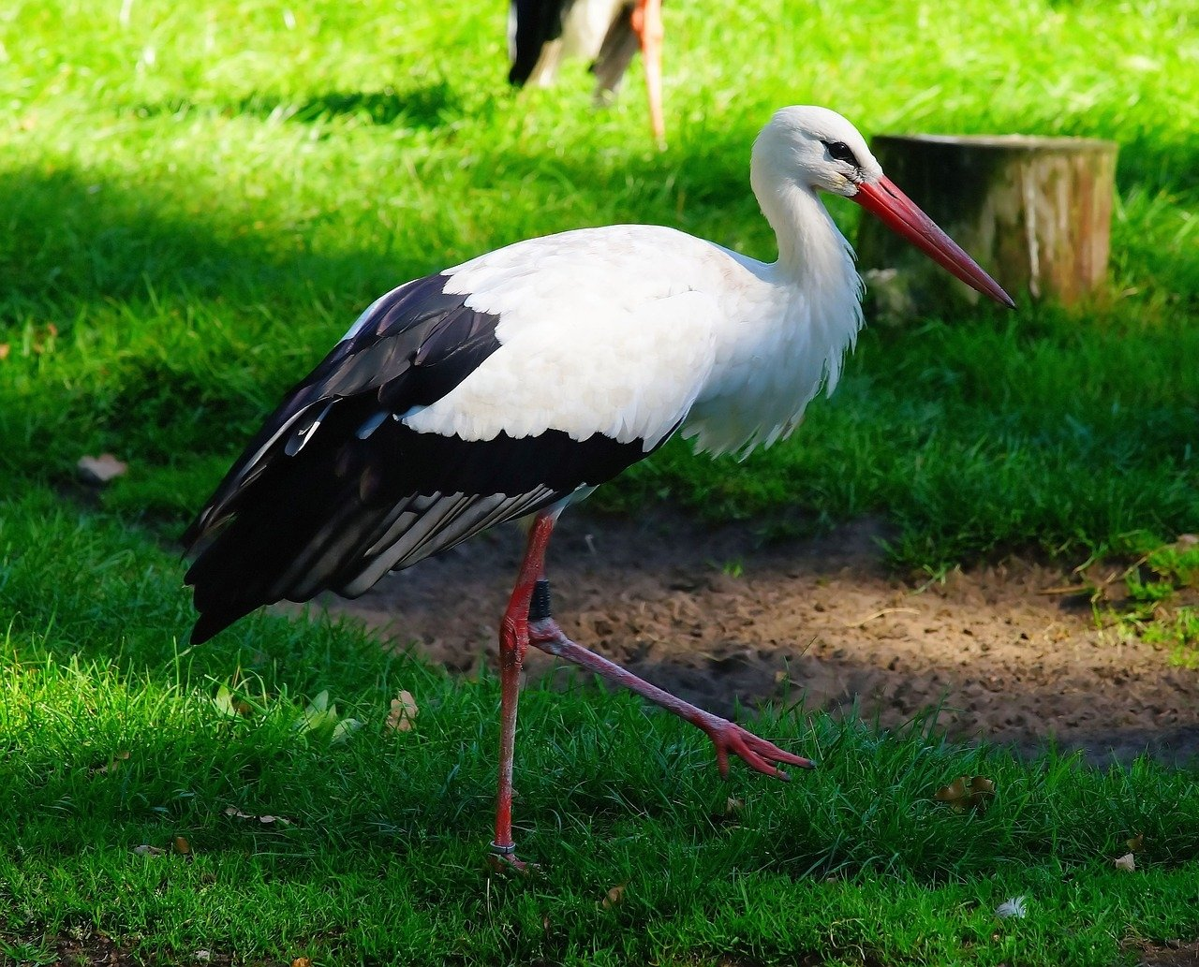

b) Czarno-biały ptaszek lubi domy nasze.
Przy oknie, na ścianie muruje mieszkanie
z gliny, z własnej śliny, bez młotka i kielni,

jak ten murarz dzielny. https://www.youtube.com/watch?v=CbU3xzIyKTo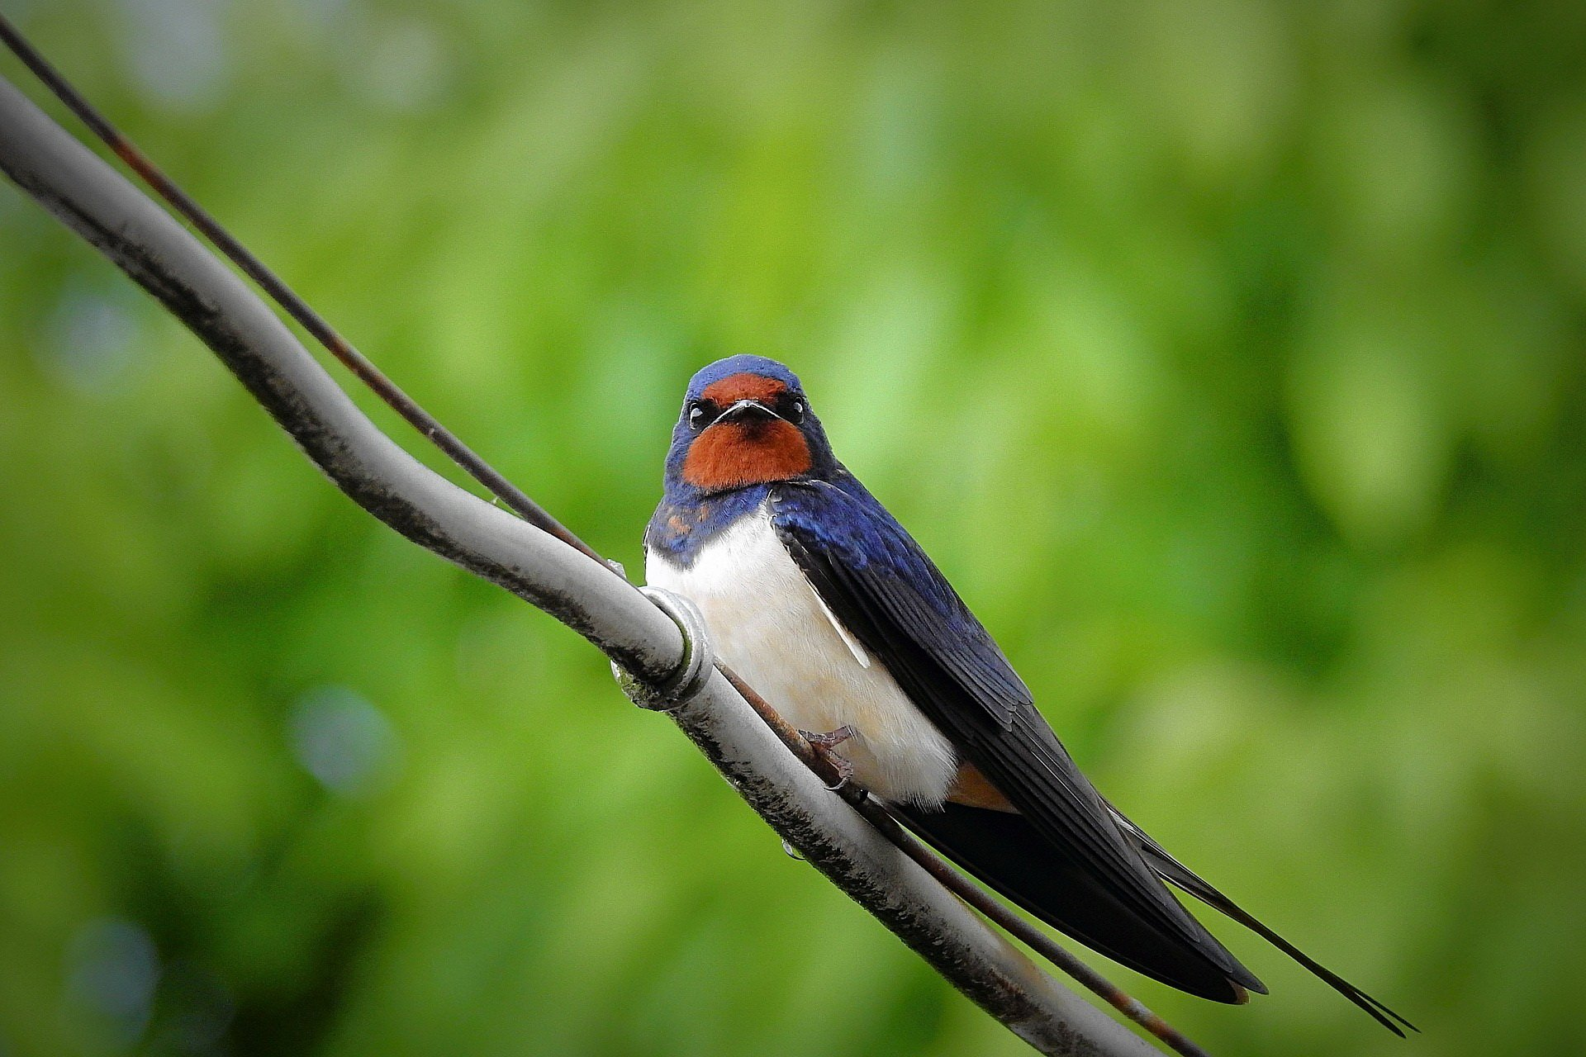

c) On ma tę naturę, że wzlatując w górę,
śpiewa chwałę polom nad rolnika rolą.

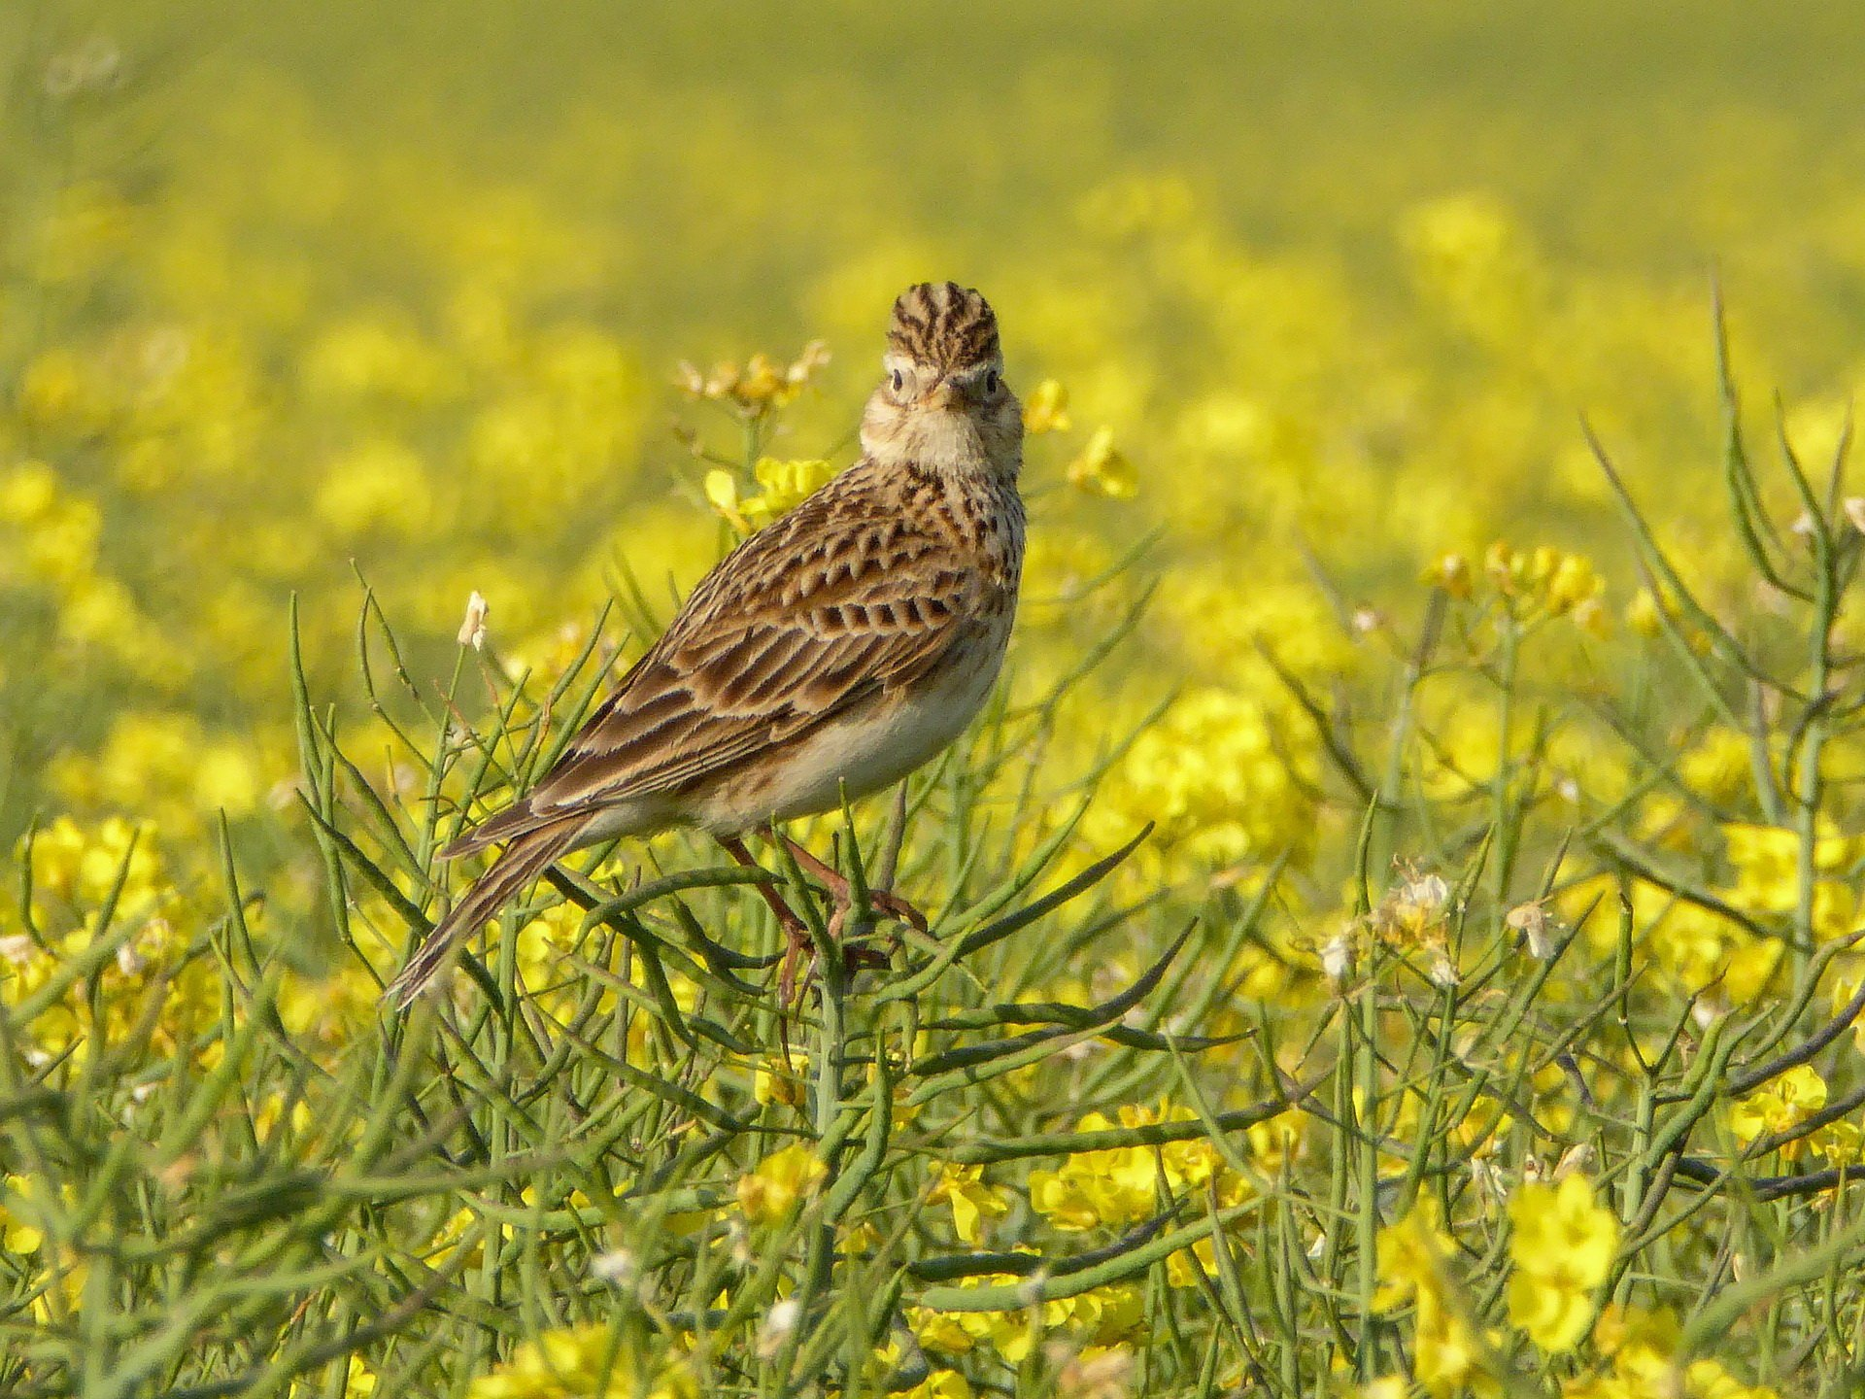
Zapoznajcie dzieci z odgłosami ptaków, bardzo dużo możecie znaleźć tych odgłosów w Internecie. Jednocześnie pokazując dziecku sylwetę ptaka odtwórzcie nagranie głosu jakie wydaje.
2. Zabawa dydaktyczna -orientacyjna „ Ptaki”
Pobawcie się z dzieckiem. Włączcie waszą ulubioną muzykę lub np. utwór „ Wiosna” Vivaldi. Razem z dzieckiem poruszajcie się w rytm muzyki, zróbcie małą przerwę w muzyce, podczas przerwy pokażcie dziecku sylwetkę ptaka, zadaniem dziecka będzie naśladowanie sposobu poruszania się oraz dźwięki jakie wydaje ptak.
3. Zajęcia umuzykalniające przy piosence „Zielona wiosna”
https://youtu.be/VR50rxz_wGM
I.
Nad brzegiem rzeki żabki siedziały
i coś do ucha sobie szeptały.

Ref. Kum, kum, kum, kum, kum, kum, kum, kum, kum,
Kum, kum, kum, kum, kum, kum kum, kum /bis

II.
Przyleciał bociek, usiadł na płocie
i do drugiego boćka klekoce.

Ref.Kle, kle, kle, kle, kle, kle kle, kle, kle,
kle, kle, kle,kle,kle,kle,kle,kle /bis
III.
Wszystko usłyszał mały wróbelek
i przetłumaczył na ptasie trele.

Ref. Ćwir, ćwir, ćwir, ćwir, ćwir, ćwir, ćwir, ćwir, ćwir,
ćwir, ćwir, ćwir, ćwir, ćwir, ćwir, ćwir, ćwir /bis
IV.
Wiosna, wiosna znów przyszła wiosna,
wiosna, wiosna jest już wśród nas.
- Ćwiczenia ortofoniczne na zgłoskach: kum, kle, ćwir- rodzic wymawia poszczególne zgłoski na wybranej przez siebie wysokości a dzieci powtarzają.
- Zabawa „ Żaby, bociany, wróble”- rozwijająca reakcję na ustalone sygnały. Potrzebne będą : jeśli macie bębenek, jeśli nie mogą to być przedmioty domowego użytku: pokrywki, drewniane łyżki jako drewienko, lub możecie sami zrobić grzechotkę z jajek po kinder niespodziance lub z kubeczka po jogurcie, wsypując do niego nasionka przykrywając folią spożywczą i gumkę recepturkę, lub przykryć możecie papierem i skleić taśmą. Zabawa polega na tym, iż Rodzić trzyma w ręku instrument, gdy gra muzyka np. piosenka „ Zielona wiosna” dziecko spaceruje w rytm muzyki, na dźwięk instrumentu zatrzymuje się i naśladuje zwierzę, którego nazwę wymawia rodzic.

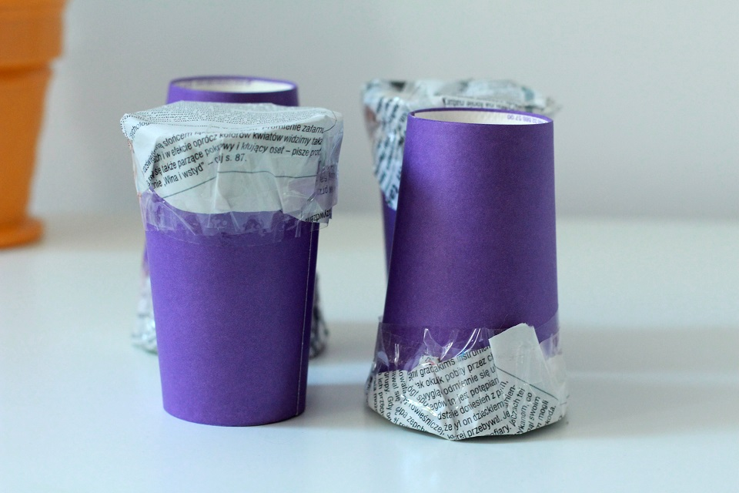
Instrument, który możecie wykonać sami do zabaw.

4. Zabawy z klockami
Możecie zbudować też budki lęgowe z klocków dla ptaków.

5. Ćwiczenia oddechowe „ Gdzie mieszkają żabki?”
Wycinamy z niebieskiego kartonu zarys stawu, z zielonego małe żabki, takiej wielkości, żeby dziecko mogło dmuchnąć słomką do napojów na żabkę i żabka przesunie się do stawu lub wciągając powietrze przez słomkę mogło przenieść żabkę do stawu. Powodzenia

Anna Kata

